INDICAÇÃO Nº 433/2018

Sugere ao Poder Executivo Municipal a roçagem e limpeza em área pública localizada na Rua João Lopes de Machado Filho esquina com a Rua Plácida Ribeiro Ferreira, no bairro Parque Zabani, neste município.

Excelentíssimo Senhor Prefeito Municipal,

Nos termos do Art. 108 do Regimento Interno desta Casa de Leis, dirijo-me a Vossa Excelência para sugerir que, por intermédio do Setor competente, seja realizada a roçagem e limpeza em área pública localizada na Rua João Lopes de Machado Filho esquina com a Rua Plácida Ribeiro Ferreira, no bairro Parque Zabani, neste município.
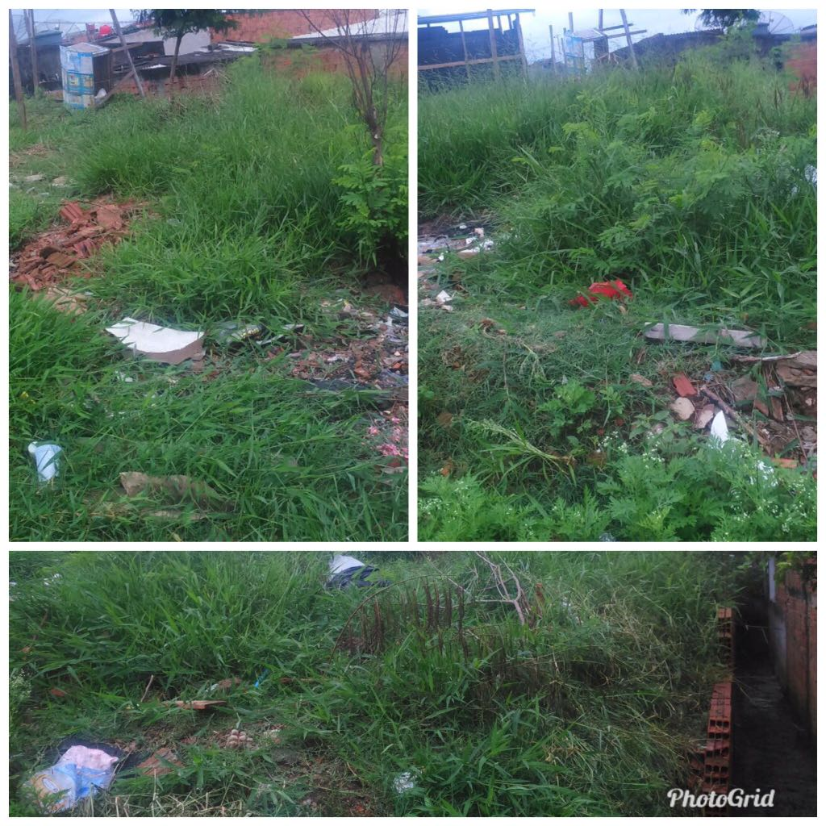
Justificativa:

Conforme fotos acima, e reivindicação dos moradores este vereador solicita a roçagem e limpeza em área pública localizada na Rua João Lopes de Machado Filho esquina com a Rua Plácida Ribeiro Ferreira, no bairro Parque Zabani, devido o mato alto e entulhos existente no local. Este é um pedido não somente deste vereador, mas de todos os moradores do referido bairro que pedem com urgência que o problema seja resolvido o mais rápido possível.

Plenário “Dr. Tancredo Neves”, em 15 de janeiro de 2.018.

JESUS VENDEDOR

-Vereador / Vice Presidente-

